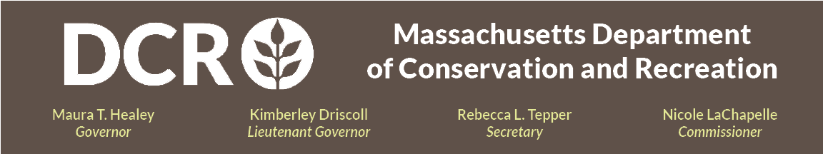

Departamento de Conservación y Recreación
Estado de Massachusetts

Mejoras en Magazine Beach, fase 2.2: Área de Césped

Reunión de actualización sobre las obras

Lunes 29 de junio de 2026, 6pm a 7pm
Regístrese para asistir a la reunión mediante el Enlace de registro de Zoom.

El Departamento de Conservación y Recreación (DCR) presenta las últimas novedades sobre las obras de la fase 2.2 del proyecto de mejora de Magazine Beach: el "Proyecto Área de Césped". Esta fase mejorará el acceso público al Charles River dentro del parque Magazine Beach mediante la instalación de una plataforma de observación y un embarcadero permanentes, la restauración de la ribera con plantaciones autóctonas y la creación de nuevas zonas de césped y jardines.

El proyecto también mejorará la accesibilidad y la conectividad en todo el parque mediante la construcción de senderos que conecten la zona de aparcamiento con las instalaciones de la ribera y con la red general del parque. Entre las mejoras adicionales se incluye la instalación de mesas de picnic, bancos y otro mobiliario urbano para facilitar las actividades recreativas, las reuniones y el disfrute de la ribera. En conjunto, estas mejoras crearán una experiencia en el parque más accesible, conectada y acogedora, al tiempo que mejorarán la salud ecológica de la ribera.

Se invitará al público a aportar sus comentarios durante la reunión, una vez finalizada la presentación, activando el micrófono o utilizando la función de chat que estará disponible a través de la plataforma de participación virtual. Una vez finalizada la reunión, la presentación podrá consultarse en la página web de DCR Eventos anteriores: Información sobre las reuniones públicas del DCR.

Si tiene alguna pregunta o duda relacionada con la agencia, o si desea que se le incluya en una lista de correo electrónico para recibir comunicados generales del DCR o específicos de algún proyecto, envíe un correo electrónico a Mass.Parks@mass.gov o llame al 617-626-4973.

Se ofrece interpretación lingüística en directo en línea e interpretación en lengua de señas estadounidense (ASL) por solicitud y con aviso previos a través de este formulario. Se ofrecen adaptaciones razonables para personas con discapacidad por solicitud y con aviso previo a Melixza G. Esenyie, responsable del cumplimiento de la Ley de Estadounidenses con Discapacidades (ADA) y de Diversidad en la Oficina Ejecutiva de Energía y Asuntos Medioambientales, en la dirección Melixza.Esenyie2@mass.gov. Incluya una descripción de la adaptación que se necesitará y, por favor, facilite tantos detalles como sea posible. Incluya también una forma de contacto por si se necesitara más información. Se aceptarán solicitudes de última hora, pero es posible que no se pueda atender la petición.

